**LÀM THẾ NÀO ĐỂ GHI NHỚ SỰ KIỆN LỊCH SỬ LỚP 8**

Là một môn học thuộc nhóm xã hội, môn Lịch sử có tầm quan trọng trong việc giáo dục quan điểm, tư tưởng, tình cảm cho học sinh, giúp chúng ta biết những gì mà loài người làm nên trong quá khứ để xây dựng được xã hội văn minh ngày nay.

“***Lịch sử là những gì đã diễn ra trong quá khứ; lịch sử loài người mà chúng ta học là toàn bộ những hoạt động của con người từ khi xuất hiện đến nay***”

*(SGK Lịch sử 6 – trang 3 – NXB Giáo dục năm 2002)*

Cố thủ tướng Phạm Văn Đồng từng đánh giá rất cao lứa tuổi học sinh trong nhà trường như sau “ *Lứa tuổi từ 7 đến 17 là rất nhạy cảm, thông minh lạ* *lùng lắm*”. Từ thực tế giảng dạy, các giáo viên dạy bộ môn Lịch sử trường THCS Ngũ Hiệp mạnh dạn đưa ra một số giải pháp rèn kỹ năng ghi nhớ sự kiện lịch sử trong chương trình lịch sử lớp 8 như sau:

**1. Đối với giáo viên:**

**Trong quá trình dạy về các sự kiện lịch sử có thể sử dụng các phương pháp như:**

* 1. **Sử dụng bản đồ tư duy**

Sử dụng bản đồ tư duy trong dạy học là một trong những phương pháp rất khoa học, hữu ích trong việc ghi nhớ sự kiện.

Dựa vào nguyên tắc dạy học và tác dụng của bản đồ tư duy chúng ta áp dụng dạy được ở nhiều dạng bài: Bài mới, ôn tập, hệ thống chương hoặc giai đoạn, làm bài tập lịch sử, đặc biệt là củng cố bài. Giáo viên hướng dẫn học sinh đi từ khái quát đến cụ thể, dựa trên cơ sở nguyên lý của bản đồ tư duy hướng dẫn học sinh lập bản đồ tư duy:

(Nội dung chìa khóa là cây - cành - nhánh) từ đó học sinh mở rộng, phát triển thêm.

***Thực hiện dạy học bằng cách lập bản đồ tư duy được tóm tắt qua 4 bước như sau:***

*-* ***Bước 1****:*Học sinh lập bản đồ tư duy theo nhóm hay cá nhân với gợi ý, hướng dẫn của giáo viên*.*

***- Bước 2****:* Học sinh hoặc đại diện của các nhóm học sinh lên báo cáo, thuyết minh về bản đồ tư duy mà nhóm mình đã thiết lập*.*

***- Bước 3****:* Học sinh thảo luận, bổ sung, chỉnh sửa để hoàn thiện bản đồ tư duy về kiến thức của bài học đó. Giáo viên sẽ là người cố vấn, là trọng tài giúp học sinh hoàn chỉnh bản đồ tư duy, từ đó dẫn dắt đến kiến thức của bài học.

**- *Bước 4***: Củng cố kiến thức bằng một bản đồ tư duy mà giáo viên đã chuẩn bị sẵn hoặc một bản đồ tư duy mà cả lớp đã tham gia chỉnh sửa hoàn chỉnh, cho học sinh lên trình bày, thuyết minh về kiến thức đó.

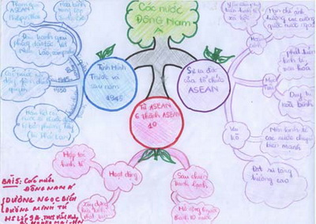

Ví dụ 2: ***Khi dạy bài 29 : Chính sách khai thác thuộc địa của thực dân Pháp và những chuyển biến về kinh tế, xã hội ở Việt Nam***; phần I: Cuộc khai thác thuộc địa lần thứ nhất của thực dân Pháp (1897 -1914) : Chính sách kinh tế, giáo viên sử dụng bản đồ tư duy để tìm hiểu:

**Nông nghiệp**

**Chính sách kinh tế**

**Công nghiệp**

**Giao thông**

**Thương nghiệp**

**Đẩy mạnh Cướp đoạt ruộng đất**

**Phương pháp bóc lột là phát canh thu tô**

**Tập trung khai thác mỏ than, kim loại**

**Sản xuất xi măng, gạch, gói**

**Tăng cường hệ thống đường giao thông**

**Độc chiếm thị trường**

**Đánh thuế nặng vào các mặt hàng của nước ngoài**

**Mục đích: Vơ vét, bóc lột, kìm hãm kinh tế nước ta**

**1.2 Học lịch sử qua các chuyến đi thực tế, qua phim ảnh, truyện tranh**

Chúng ta luôn yêu cầu các em học sinh: em phải ghi nhớ sự kiện lịch sử này vì nó rất quan trọng. Nhưng chỉ một thời gian sau, các em sẽ lại quên. Vậy, một trong những cách để học sinh không cảm thấy khó khăn trong việc ghi nhớ các sự kiện lịch sử chính là: biến những dòng chữ chi chít, dày đặc, khó nhớ trong sách giáo khoa thành những hình ảnh sinh động, hấp dẫn và dễ lôi cuốn các em.

Thầy cô giáo có thể giới thiệu cho các em những tập truyện tranh liên quan đến các sự kiện lịch sử tiêu biểu, giới thiệu các bộ phim ảnh hay mà các em nên tìm đến đọc.

**Ví dụ1:** Bộ phim về Hoàng Hoa Thám để phục vụ cho bài dạy : ***Bài 27: Khởi nghĩa Yên Thế và phong trào chống Pháp của đồng bào miền núi cuối thế kỉ XIX.***

**Phim: “Hoàng Hoa Thám – Thủ lĩnh áo nâu”- Xuất bản 20-01-2015**

Phim Hoàng Hoa Thám là một bộ phim Việt Nam do FCN phát hành năm 1987 với nội dung lịch sử khai thác đề tài cuộc kháng chiến chống Pháp của đạo diễn Trần Phương, ra mắt lần đầu năm 1987. Phim Hoàng Hoa Thám gồm 2 tập là Tập 1: Thủ lĩnh áo nâu và Tập 2: Lửa cháy đường chân trời. Nội dung phim Hoàng Hoa Thám kể về cuộc khởi nghĩa oanh liệt của người thủ lĩnh áo nâu Hoàng Hoa Thám, tức Đề Thám, nơi núi rừng Yên Thế. Bất chấp chính sách đàn áp đẫm máu của thực dân Pháp, nghĩa quân Yên Thế vẫn giành nhiều chiến thắng, gây được thanh thế lớn, khiến quân Pháp thất điên bát đảo, Đề Thám lại như hùm thêm vuốt khi có bà vợ ba - bà Ba Cẩn - như một tham mưu sáng suốt, cương nghị.



**Ví dụ 2**: ***Khi dạy bài 21: Chiến tranh thế giới thứ hai (1939-1945), giáo viên có thể sử dụng rất nhiều thước phim tư liệu như:***

- Phim tài liệu Chiến tranh thế giới thứ 2 và trận đấu xe tăng ở vòng cung Kursk

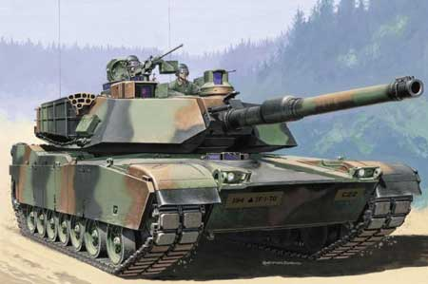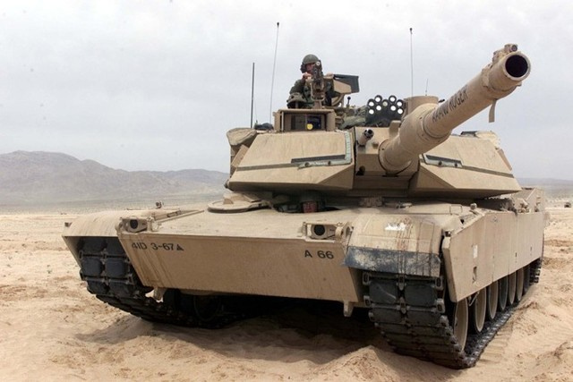

***Ví dụ 3: Khi dạy bài 30: Phong trào yêu nước chống Pháp từ đầu thế kỉ XX đến năm 1918, phần 3: Những hoạt động của Nguyễn Tất Thành sau khi ra đi tìm đường cứu nước, giáo viên có thể sử dụng bộ phim liên quan đến Người như:***

Phim : “**Hẹn gặp lại Sài Gòn”**

***“Hẹn gặp lại Sài Gòn”*** sản xuất năm 1990 nhân kỷ niệm 100 năm ngày sinh **Chủ tịch Hồ Chí Minh**. Phim kể lại câu chuyện chàng trai 20 tuổi **Nguyễn Tất Thành** đầy hoài bão và đau đáu trong lòng nỗi đau nước mất, nhà tan.

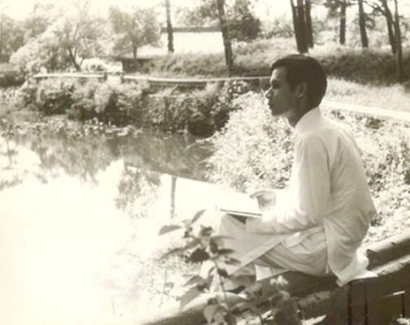

***Hẹn gặp lại Sài Gòn* là bộ phim đầu tiên đưa hình tượng**

**Chủ tịch Hồ Chí Minh thời trẻ lên màn ảnh.**

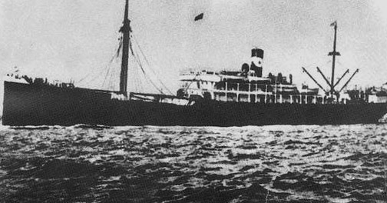

***Bên cạnh việc cung cấp các bộ phim có liên quan đến bài dạy và kết hợp giới thiệu chúng thì những chuyến đi học thực tế cũng giúp ích rất nhiều trong việc ghi nhớ các sự kiện lịch sử. Những chuyến đi thực tế này có thể tổ chức vào các buổi học ngoại khóa của nhà trường hay trong quá trình dạy học giáo viên có thể giới thiệu cho các em học sinh tên những bảo tàng, địa danh lưu giữ lịch sử của dân tộc.***

**Ví dụ:** ***Bảo tàng Hồ Chí Minh ( phục vụ cho bài dạy về những hoạt động của Nguyễn Tất Thành – Hồ Chí Minh và tình hình cách mạng Việt Nam từ giữa thế kỉ XIX đến ngày nay)***

*Một số hình ảnh học sinh của trường đến thăm bảo tàng Hồ Chí Minh:*

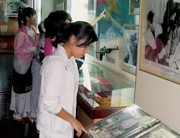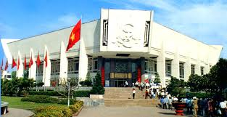 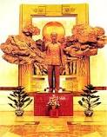

Bảo tàng Hồ Chí Minh – tinh hoa Hà Thành Tượng đài Hồ Chí Minh

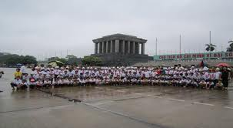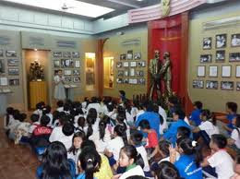

Học sinh của trường tham quan bào tàng

**1.3 Lập bảng niên biểu gắn với các sự kiện**

Bảng niên biểu ngắn gọn, chia các cột thời gian, cột sự kiện và cột nội dung hoặc diễn biến vắn tắt trong một bài học lịch sử

**Ví dụ: *Khi dạy bài 28: Trào lưu cải cách Duy tân ở Việt Nam nửa cuối thế kỉ XIX(Lịch sử 8)***

***Mục II: Những đề nghị cải cách ở Việt Nam vào nửa cuối thế kỉ XIX***

***Giáo viên có thể lập bảng niên biểu sau:***

|  |  |  |
| --- | --- | --- |
| **Thời gian** | **Người đề nghị** | **Nội dung** |
| Năm 1868 | Trần Đình Túc và Nguyễn Huy Tế | Xin mở cửa biển Trà Lí (Nam Định). |
| Năm 1868 | Đinh Văn Điền | Xin đẩy mạnh khai khẩn ruộng hoang và khai mỏ, phát triển buôn bán, chấn chỉnh quốc phòng. |
| Năm 1872 | Viện Thương Bạc | Xin mở ba cửa biển ở miền Bắc và miền Trung để thông thương với bên ngoài. |
| Năm 1683 - 1871 | Nguyễn Trường Tộ | Kiên trì gửi 30 bản điều trần yêu cầu: phát triển công thương nghiệp và tài chính, chỉnh đốn võ bị, mở rộng ngoại giao, cải tổ giáo dục. |
| Năm 1877 và 1882 | Nguyễn Lộ Trạch | Dâng hai bản “Thời vụ sách” đề nghị chấn hưng dân khí, khai thông dân trí, bảo vệ đất nước. |

**1.5 Sử dụng tích hợp yếu tố văn học trong việc ghi nhớ sự kiện lịch sử**

Văn học và sử học có mối quan hệ mật thiết với nhau. Trước đây, người ta cho rằng “ Văn, Sử, Triết bất phân” bởi lúc đó Văn học, Sử học, Triết học chưa trở thành những môn khoa học độc lập. Còn ngày nay, chúng đã trở thành các môn khoa học độc lập nhưng giữa chúng vẫn có mối quan hệ mật thiết với nhau. Văn học bổ trợ cho Sử học ngược lại Sử học bổ trợ cho Văn học. Nếu chúng ta biết vận dụng yếu tố Văn học trong dạy học Lịch sử thì hiệu quả dạy học sẽ được nâng lên. Và đây cũng là hình thức dạy học liên môn phát huy hiệu quả rất cao trong quá trình dạy học,làm cho các giờ học thêm sinh động, hấp dẫn hơn

***Bài 30: Phong trào yêu nước chống Pháp từ đầu thế kỉ XX đến năm 1918***

Để tìm hiều về phong trào Đông Du và hoạt động của nhà cách mạng Phan Bội châu, giáo viên có thể tích hợp nhiều tác phẩm, trong đó có**:**

"”HẢI NGOẠI HUYẾT THƯ":

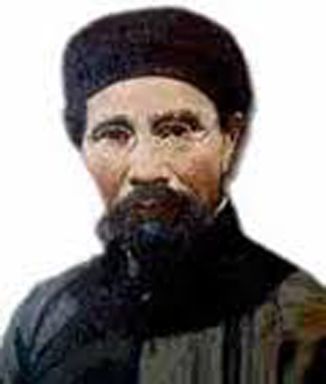

**2. Đối với học sinh**

**2.1** Để ghi nhớ tốt các sự kiện lịch sử, cần phải có sự yêu thích môn lịch sử, hãy đến với giờ lịch sử bằng trái tim, bằng tấm lòng của mình. Các em sẽ biết khâm phục tự hào về các anh hùng lịch sử, căm giận trước tội ác của quân giặc và cảm thấy vô cùng hứng thú khi biết thêm nhiều sự kiện lịch sử tiêu biểu của lịch sử loài người.

**2.2** Sau mỗi bài học, mỗi chương học, các em cần hệ thống hóa lại kiến thức. Đây là khâu quan trọng đối với các môn khoa học xã hội, bởi nếu ta học xong mà không hệ thống hóa kiến thức sẽ dẫn đến tình trạng “ học trước quên sau”, “ râu ông nọ cắm cằm bà kia”…Thao tác này cũng giúp các em học sinh có cách nhìn tổng thể, khách quan về các chặng đường, giai đoạn lịch sử và rút ra những kỹ năng nắm bắt, so sánh, lý giải.

Có thể khẳng định rằng, muốn nâng cao chất lượng bộ môn đòi hỏi sự nỗ lực của cả thầy và trò không phải trong ngày một, ngày hai mà là cả một quá trình lâu dài. Trong dạy học Lịch sử đòi hỏi giáo viên phải biết sử dụng linh hoạt và kết hợp nhiều phương pháp dạy học khác nhau, biết kích thích sự tìm tòi và giúp các em chiếm lĩnh được tri thức.

Có lẽ, trong nhà trường không có môn học nào có thể thay thế được môn sử. Đó là môn học vừa hình thành nhân cách vừa hình thành tâm hồn. Trong thời đại hiện nay, khoa học kĩ thuật phát triển rất nhanh, môn sử sẽ giữ lại những truyền thống hào hùng , ghi nhớ các chặng đường lịch sử của dân tộc. Từ đó, rất hi vọng kết quả học sử của các em sẽ tốt hơn, các em sẽ yêu thích, ham mê môn lịch sử hơn nữa.